La solitude dans le monde moderne
La solitude est un sentiment que presque tout le monde ressent à différents moments de la vie. Pourtant, malgré les milliards de personnes présentes sur Terre et les moyens de communication modernes, de nombreuses études montrent que le sentiment de solitude augmente dans de nombreux pays. Ce phénomène touche aussi bien les adolescents que les adultes ou les personnes âgées. La solitude n’est pas simplement le fait d’être seul physiquement ; elle correspond surtout à l’impression de ne pas être compris, écouté ou réellement connecté aux autres.
Dans le passé, les relations humaines étaient souvent plus stables et basées sur la proximité. Les familles vivaient plus près les unes des autres, les quartiers étaient plus soudés et les interactions sociales faisaient davantage partie du quotidien. Aujourd’hui, le rythme de vie moderne, les déplacements fréquents et l’utilisation massive des technologies ont modifié la manière dont les individus créent leurs liens sociaux.
Les réseaux sociaux donnent parfois l’impression que les gens sont constamment entourés. Pourtant, beaucoup de personnes ressentent paradoxalement une solitude plus forte après avoir passé du temps en ligne. Les plateformes numériques permettent de communiquer rapidement, mais elles remplacent rarement les échanges profonds et sincères que l’on retrouve dans les relations réelles. Certaines personnes accumulent des centaines de contacts virtuels tout en ayant très peu de relations authentiques dans leur vie quotidienne.
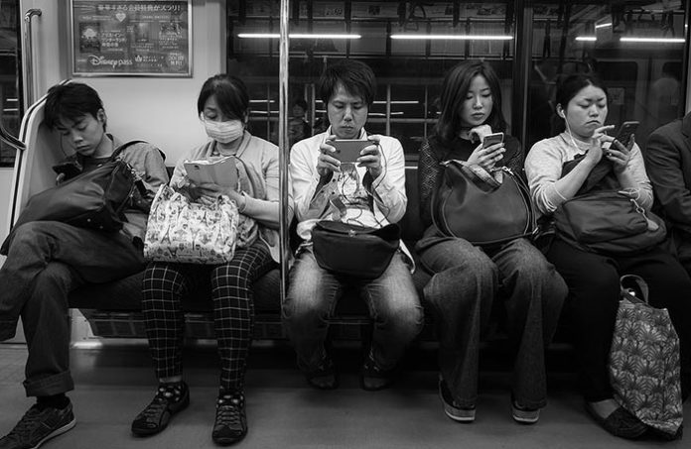
La psychologie montre que l’être humain possède un besoin naturel d’appartenance. Depuis des milliers d’années, vivre en groupe était essentiel à la survie. Le cerveau humain reste donc fortement sensible au rejet, à l’isolement ou au manque de connexion sociale. Lorsqu’une personne se sent seule pendant une longue période, cela peut affecter profondément sa santé mentale et physique.
La solitude prolongée peut augmenter le stress, l’anxiété et le risque de dépression. Certaines études montrent même qu’un isolement social important peut avoir des effets comparables à certains comportements dangereux pour la santé, comme le manque d’activité physique ou une mauvaise alimentation. Les personnes isolées dorment parfois moins bien, ressentent davantage de fatigue émotionnelle et perdent progressivement leur motivation.
Cependant, il existe une différence importante entre la solitude choisie et la solitude subie. Certaines personnes apprécient les moments de calme et de retrait. Passer du temps seul peut permettre de réfléchir, de se reposer ou de mieux comprendre ses émotions. Beaucoup d’artistes, d’écrivains ou de penseurs célèbres recherchaient volontairement la solitude afin de développer leur créativité. Dans ce cas, être seul n’est pas forcément négatif.
Le problème apparaît surtout lorsque la solitude devient une souffrance permanente. Certaines personnes ont l’impression de ne pas trouver leur place dans la société ou de ne jamais réussir à créer des liens sincères. Cela peut être lié à des expériences difficiles, à un manque de confiance en soi, à des traumatismes ou à des difficultés sociales. Plus le sentiment de solitude dure longtemps, plus il peut devenir difficile de reprendre confiance dans les relations humaines.
Les grandes villes illustrent souvent ce paradoxe moderne. Des milliers de personnes vivent côte à côte sans réellement se connaître. Beaucoup croisent des centaines d’individus chaque jour tout en se sentant profondément isolés. Le rythme rapide de la vie moderne laisse parfois peu de place aux échanges humains authentiques.
La solitude touche également les jeunes générations. Malgré un accès permanent à Internet et aux réseaux sociaux, certains adolescents ressentent une pression sociale énorme. Ils comparent constamment leur vie à celle des autres et peuvent avoir l’impression de ne jamais être assez intéressants, beaux ou populaires. Cette comparaison permanente peut renforcer le sentiment d’exclusion.
Les personnes âgées sont aussi particulièrement concernées par la solitude. Avec le temps, certaines perdent des proches, voient leurs enfants partir ou rencontrent davantage de difficultés à maintenir des relations sociales régulières. Dans plusieurs pays, la solitude des personnes âgées est devenue un véritable problème de santé publique.
Pour lutter contre la solitude, les spécialistes insistent souvent sur l’importance des relations authentiques plutôt que sur la quantité de contacts sociaux. Une seule relation sincère peut parfois avoir plus de valeur que des dizaines d’échanges superficiels. Les activités collectives, les passions communes ou les discussions profondes permettent souvent de créer des liens plus solides.

La société moderne commence progressivement à reconnaître l’importance de la santé mentale et du lien social. Certaines entreprises, écoles ou associations mettent en place des programmes visant à réduire l’isolement et à encourager les interactions humaines. Les psychologues rappellent également qu’il est normal de ressentir parfois de la solitude et que demander de l’aide n’est pas un signe de faiblesse.
En conclusion, la solitude représente l’un des grands défis psychologiques du monde moderne. Même dans une société hyperconnectée, beaucoup de personnes continuent de chercher des relations sincères et un véritable sentiment d’appartenance. Comprendre ce phénomène permet de réaliser que les êtres humains ont besoin non seulement de communication, mais surtout de liens authentiques capables de donner un sentiment de compréhension et de proximité réelle.

